Familles sommables
Table des matières
Cours 2
Familles sommables de réels positifs 2
Familles sommables de nombres complexes 2
Application aux séries 4
Méthode 5
Permuter des sommes 5
Autres exos 5

Cours

Familles sommables de réels positifs
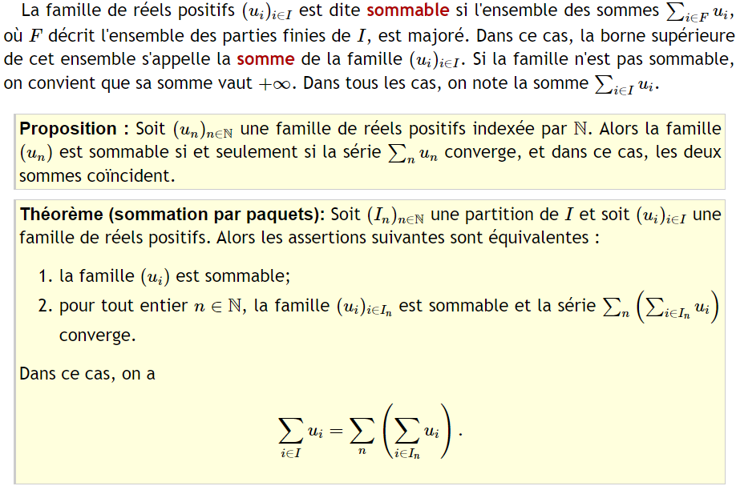

Familles sommables de nombres complexes
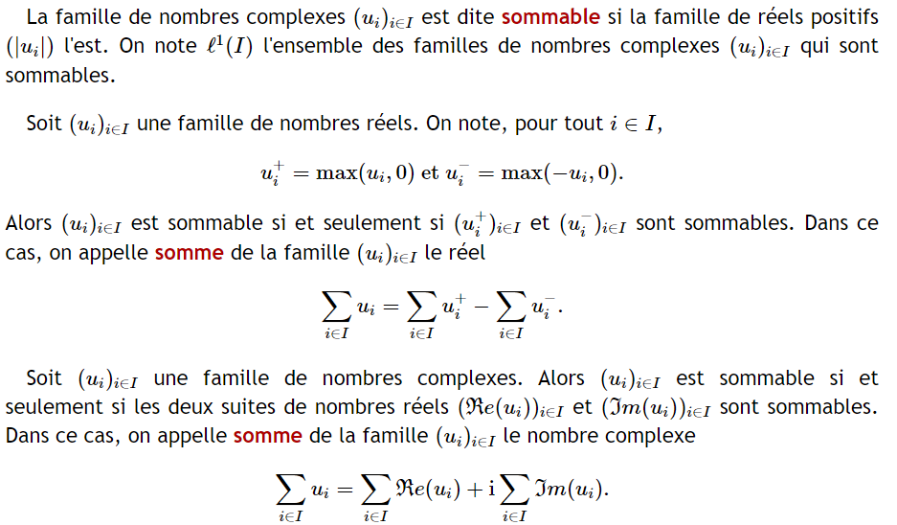
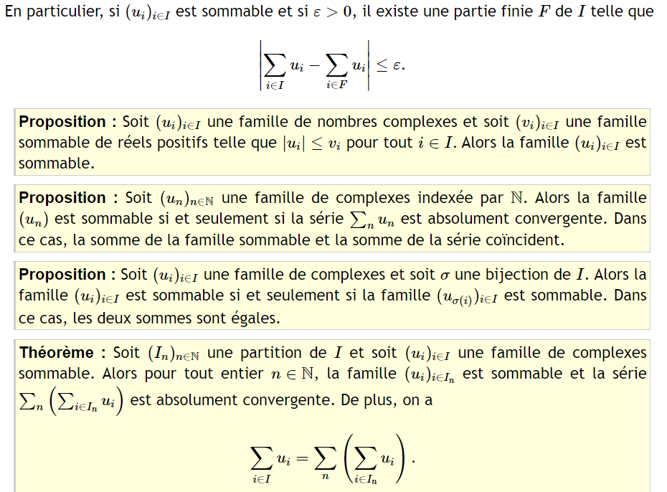
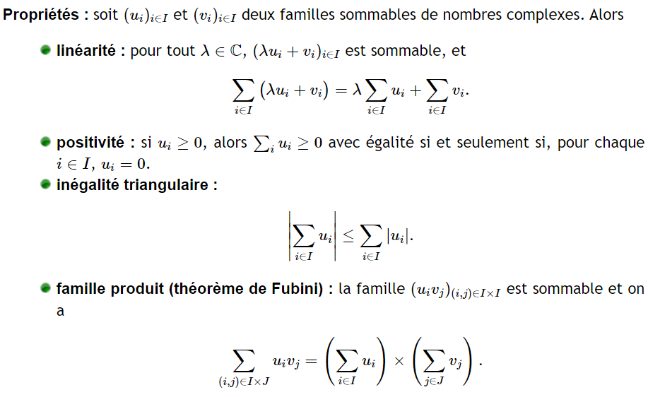

Application aux séries
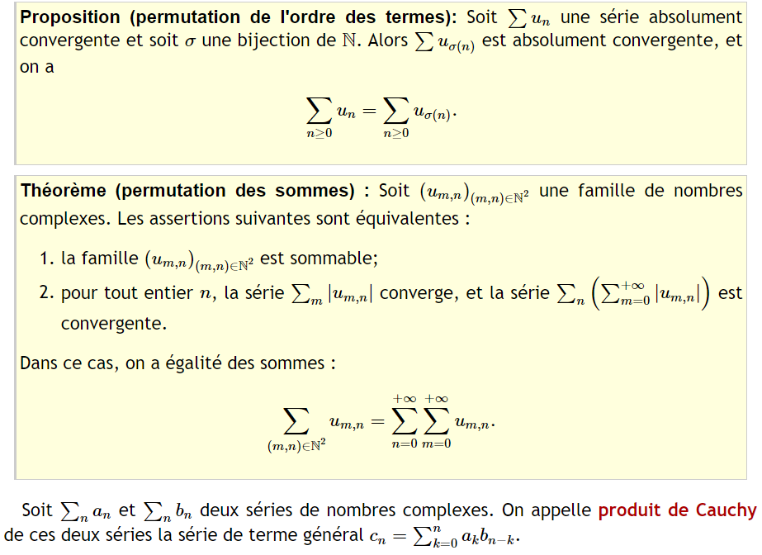
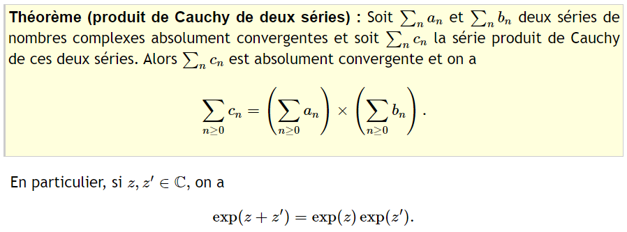

Méthode

Permuter des sommes
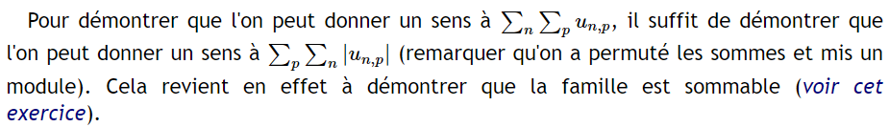
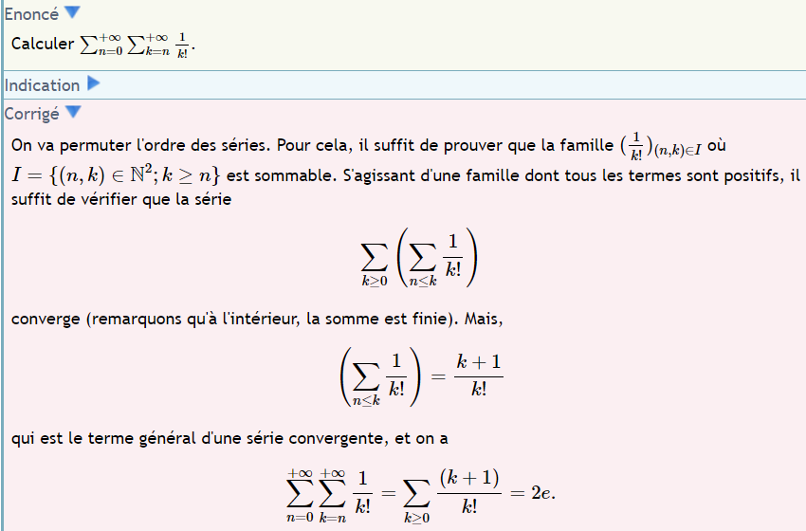

Autres exos
